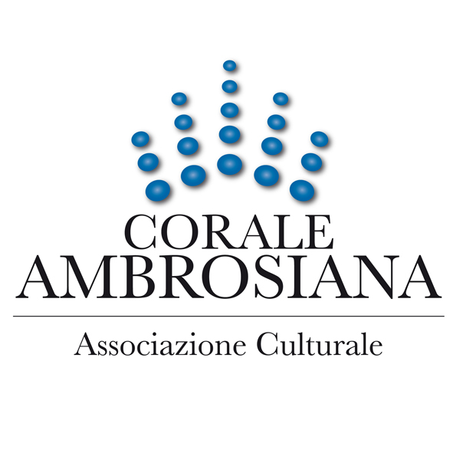

Sabato 17 dicembre 2011

Ore 21

Chiesa

GESU’ MARIA GIUSEPPE

Via Mac Mahon 113 – Milano

NATALE IN CONCERTO

CORALE AMBROSIANA
e
Orchestra

LA CONSORTERIA

Direttore Giorgio Barenghi

INGRESSO LIBERO

Con il Patrocinio del
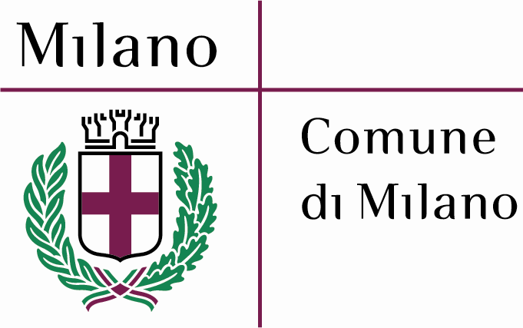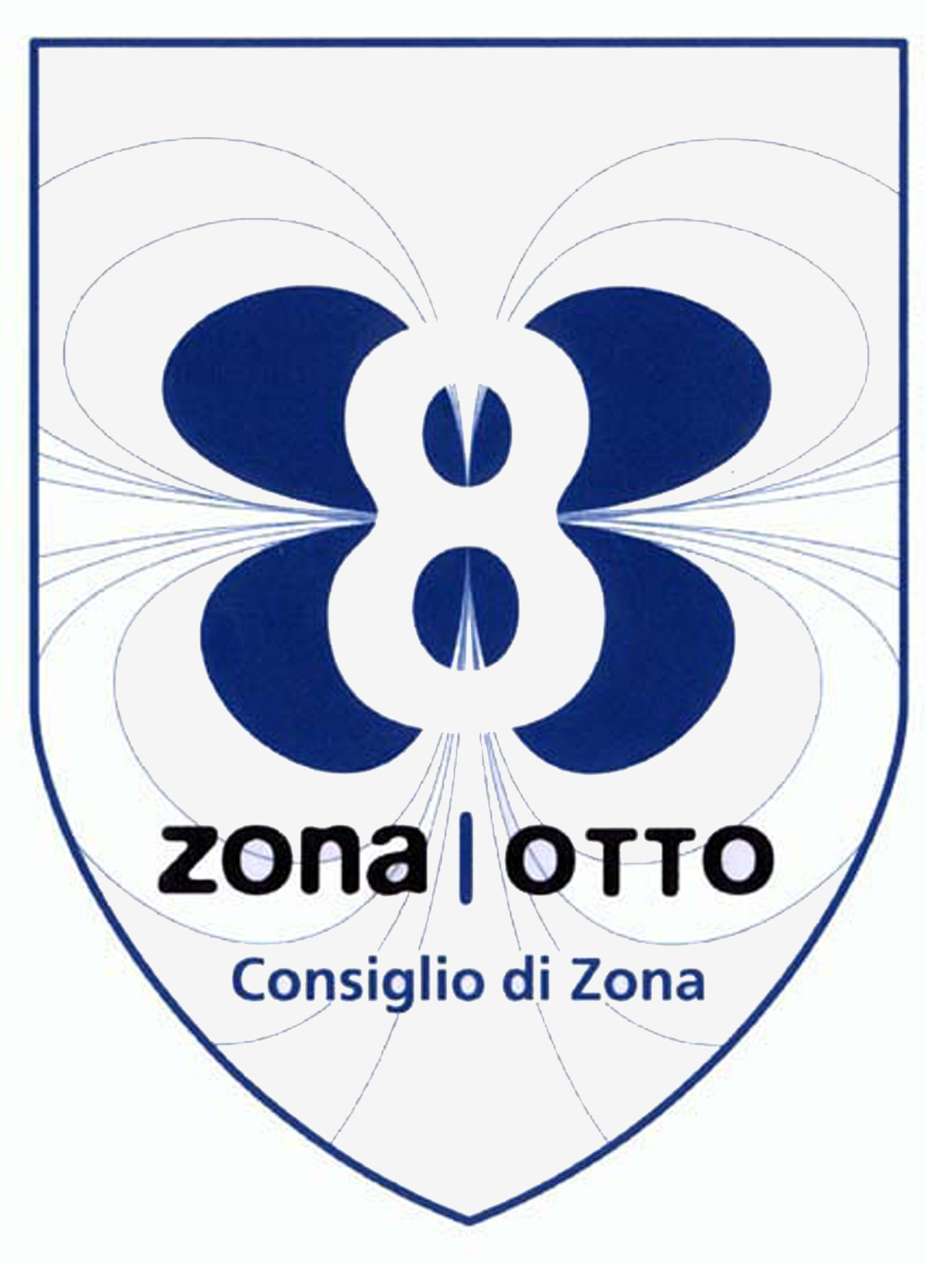

Il Presidente del Consiglio di Zona Simone Zambelli
Il Presidente della Commissione Cultura Mattia Tarelli

